REPORTE DE PRUEBAS (Tester): JUEGO UNO
Materia: Construcción y evolución del software
Fecha: 27 de abril de 2026

INTRODUCCIÓN
En este reporte presento los resultados de las pruebas que le hice a nuestro código del juego de UNO. El objetivo fue revisar que las reglas se cumplan, que las cartas funcionen bien y que el programa no se trabe si alguien escribe algo mal.

ESTRATEGIA DE PRUEBAS POR MÓDULOS
Se implementó una estrategia de Módulos de Integración, donde se evaluó la interacción conjunta de los componentes (Cartas, Baraja, Turnos y Consola). En cada módulo se aplicaron los tres enfoques de "caja" para garantizar una cobertura total:

MÓDULO 1: TURNOS Y REGLAS DEL JUEGO
Este módulo validó el "cerebro" del juego y el paso correcto de turnos entre jugadores.
Caja Blanca (Pruebas Unitarias): Se utilizó JUnit para verificar el código interno del ManejadorTurnos. Se comprobó que el flujo lógico sea exacto, asegurando que el turno regrese al primer jugador tras completar un ciclo sin errores.
Caja Negra (Pruebas Funcionales): Se validó desde la perspectiva del usuario que la regla de "reversa" funcione correctamente cuando solo participan dos personas.
Caja Gris (Pruebas Estructurales): Se analizó cómo el sistema de turnos responde a las jerarquías de las reglas integradas, obteniendo un éxito del 100% en las pruebas automáticas.

En esta parte probé el "cerebro" del juego para ver si los turnos pasan correctamente de un jugador a otro.
- Lo que hice: Usé una herramienta llamada JUnit para hacer pruebas automáticas.
- Resultado: El programa pasó todas las pruebas (100%).
- Qué comprobé: Que cuando el último jugador tira, el turno regrese al primero sin errores, y que la regla de "reversa" funcione bien cuando solo juegan dos personas.
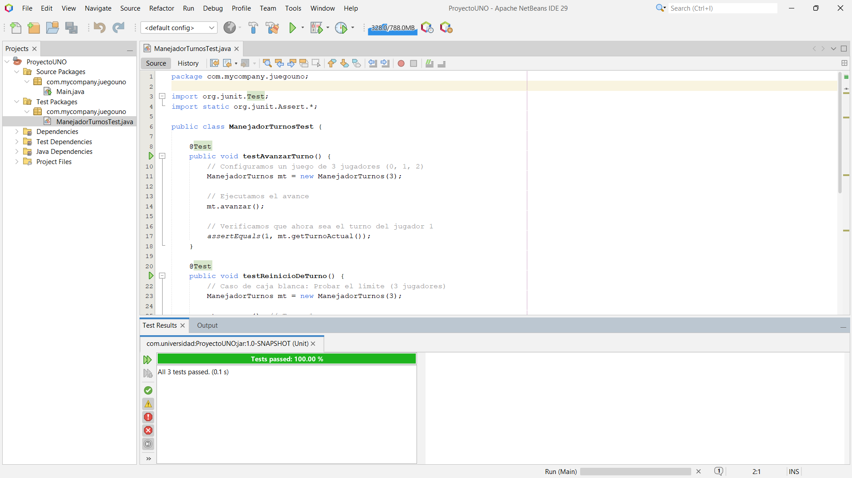

MÓDULO 2: CARTAS Y MAZO (BARAJA)
Se evaluó la compatibilidad de las cartas y la lógica de recarga del mazo.
Caja Blanca (Pruebas Unitarias): Se revisó la lógica interna de compatibilidad por valor y color en la clase Carta.
Caja Negra (Pruebas de Sistema): Se comprobó que las cartas de diferentes colores, pero mismo número sean compatibles durante una partida normal.
Caja Gris (Pruebas de Integración): Se identificó un error inicial (barra roja) al intentar recargar el mazo con solo una carta en mesa. Usando el conocimiento del diseño de seguridad del código, se ajustó la prueba con más cartas en el descarte para lograr una integración exitosa (barra verde).

Aquí revisé que las cartas se puedan tirar correctamente y que el mazo se vuelva a llenar solo si se acaban las cartas para robar.
¿Qué pasó durante la prueba?
Al principio, el programa me marcó un error (barra roja) porque intenté que el mazo se llenara teniendo solo una carta en la mesa. Mi código bloqueó esto por seguridad para que el juego nunca se quede sin una carta guía.
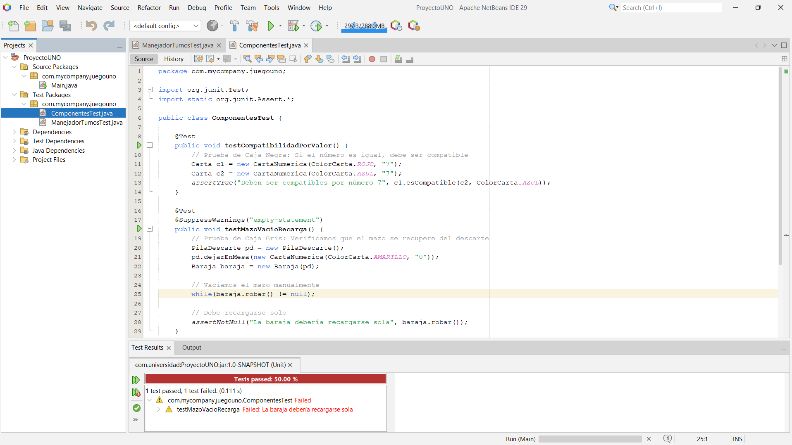Solución y resultado final
Cambié la prueba para que hubiera más cartas en el descarte y entonces ya salió todo bien (barra verde). Con esto comprobé que las cartas de diferentes colores, pero con el mismo número sí son compatibles y que el mazo se recarga perfectamente cuando hay suficientes cartas.
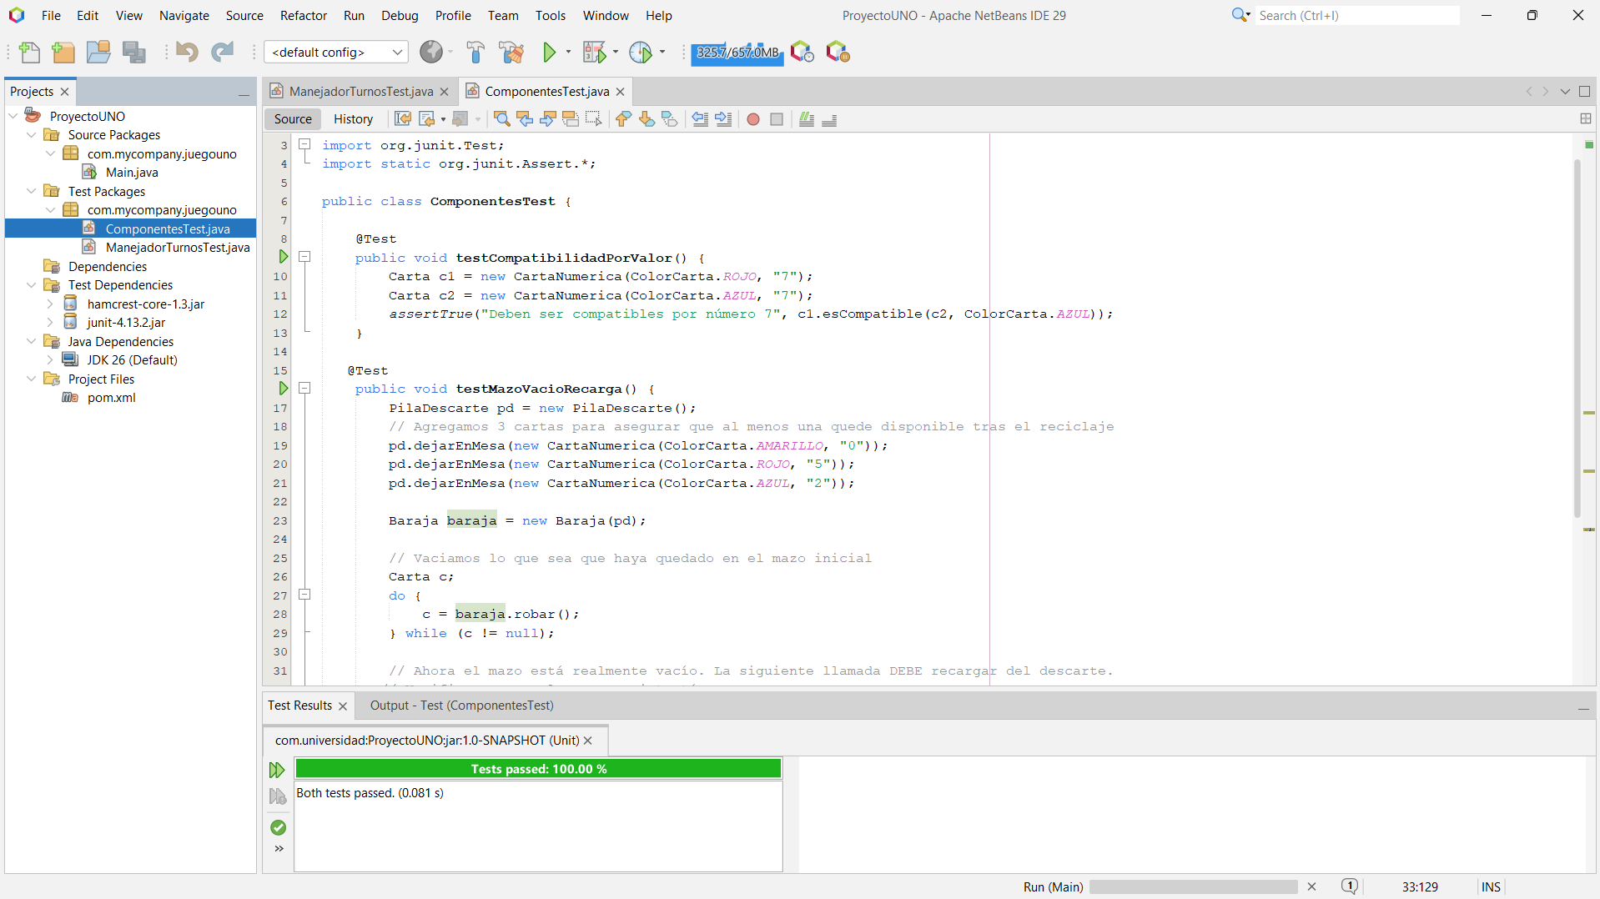

MÓDULO 3: PRUEBA DE ERRORES (ROBUSTEZ)
Este módulo se centró en la respuesta del sistema ante entradas inesperadas:
Caja Negra (Pruebas de Desempeño): Se realizó una prueba manual ingresando la palabra "cinco" en lugar de un número entero. Se validó que el sistema cumple con el requerimiento no funcional de robustez.
Caja Blanca (Pruebas Estructurales): Se comprobó el funcionamiento del bloque de captura de excepciones en el código, el cual detectó el error y asignó un valor por defecto (1 oponente) para no interrumpir el flujo.
Caja Gris (Pruebas Funcionales): Al conocer que el sistema tiene valores por defecto, se probó la entrada de usuario para confirmar que el sistema se recupera de manera coherente con su diseño.

Esta prueba la hice manualmente para ver qué pasa si un usuario escribe cosas raras en lugar de números.
- Lo que hice: Cuando el juego me preguntó cuántos oponentes quería, escribí la palabra "cinco" en lugar del número 5.
- Resultado: El programa no se cerró ni marcó error. Simplemente detectó que no era un número válido y empezó el juego con 1 oponente por defecto.
- Conclusión: El programa soporta muy bien y no se va a trabar si el usuario se equivoca al escribir.
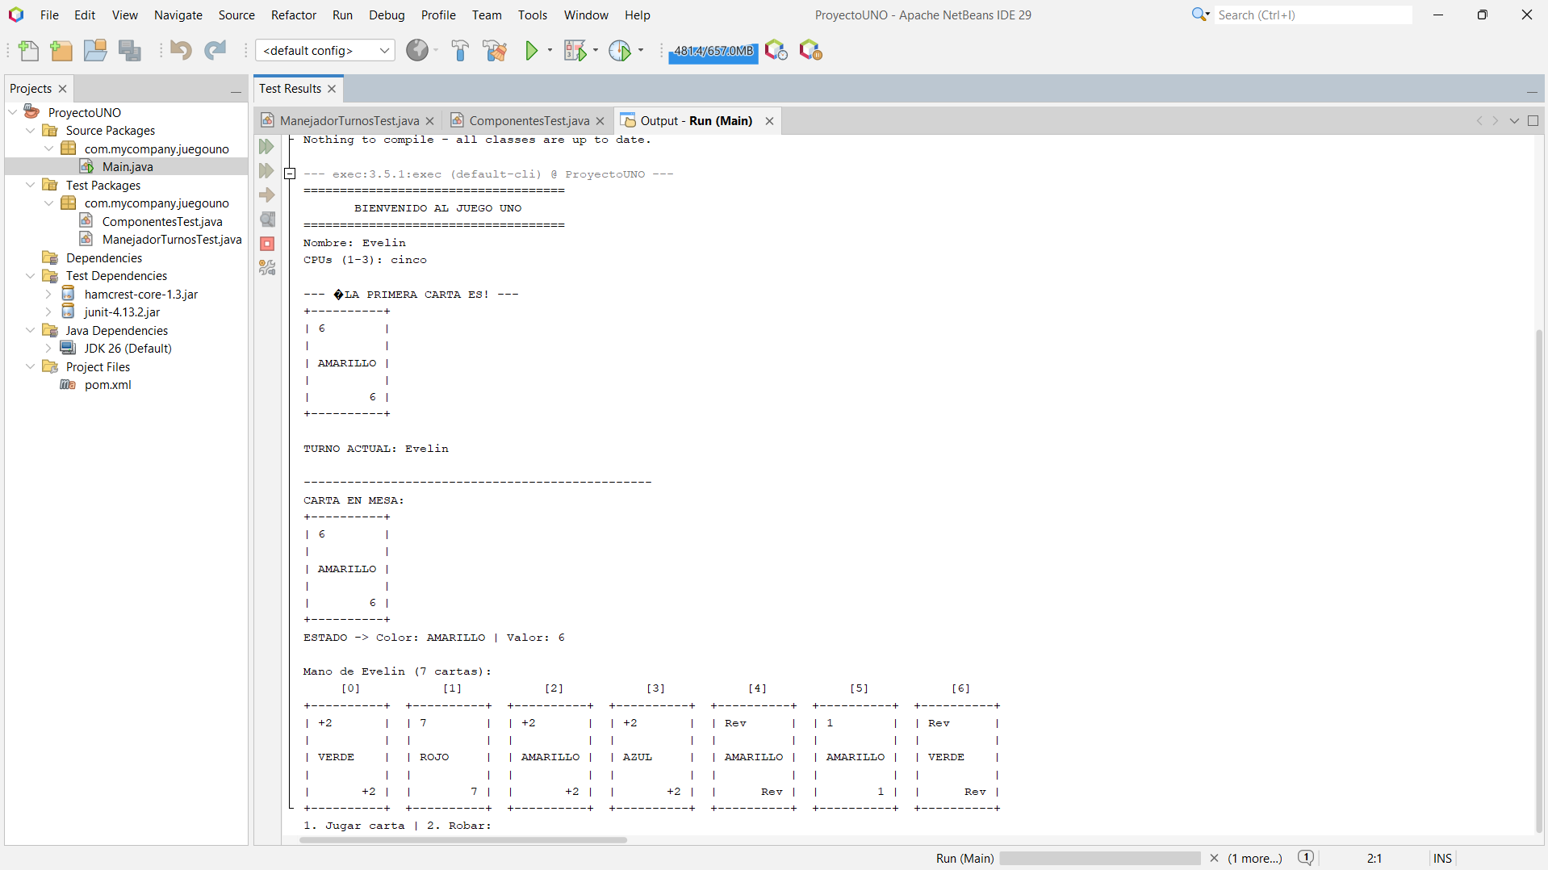

Tipo de Prueba | ¿Qué significa? | ¿Cómo lo hice yo?
Unitarias | Encuentran diferencias entre el diseño de objetos y sus componentes. | Con JUnit probando los métodos de avance de turno.
Integración | Relacionan componentes que se probaron de forma individual. | Al unir la Baraja con la PilaDescarte para recargar cartas.
Estructurales | Encuentran diferencias entre el diseño del sistema y los subsistemas integrados. | Al verificar que las cartas de acción ejecuten sus efectos correctamente.
De Sistema | Prueban todos los componentes juntos como un solo sistema. | Ejecutando partidas completas para ver el flujo total del juego.
Funcionales | Encuentran diferencias entre el modelo de caso de uso y el sistema. | Validando que las reglas del UNO se sigan en la consola.
Desempeño | Encuentran diferencias entre los requerimientos no funcionales y el sistema real. | Con la prueba de escribir "cinco" para ver si el programa aguantaba.
Aceptación e Instalación | Revisan los requerimientos finales contra lo que se acordó en el proyecto. | Al confirmar que el juego es funcional, se ejecuta sin errores y cumple lo pedido.

CONCLUSIÓN
Después de hacer todas estas pruebas, puedo decir que nuestro juego de UNO funciona correctamente. La lógica de los turnos es exacta, las cartas se manejan bien y el programa es seguro ante errores del usuario.

